**显微镜的发明与发展**

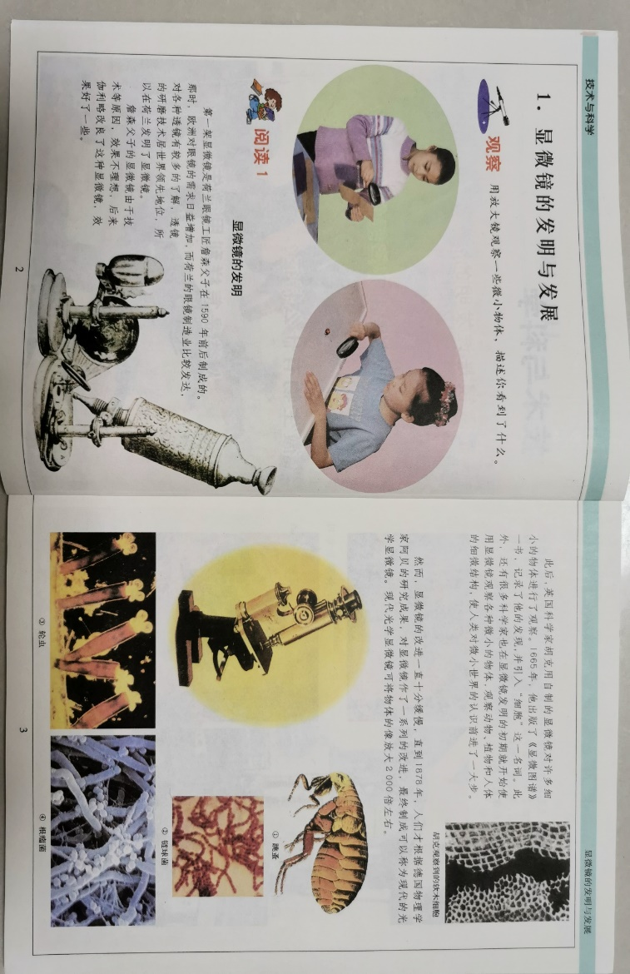**相关教材内容链接：**

同学们大家好，今天我们要学习《显微镜的发明与发展》这一课，在这一课中，我们会了解到显微镜的发明与发展的过程，光学显微镜的结构和使用方法。

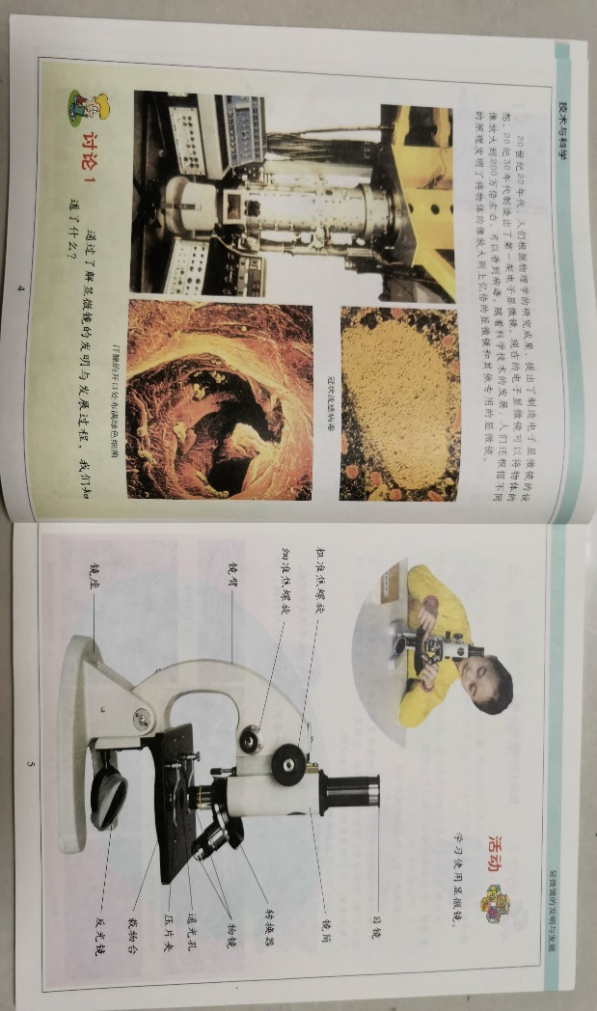

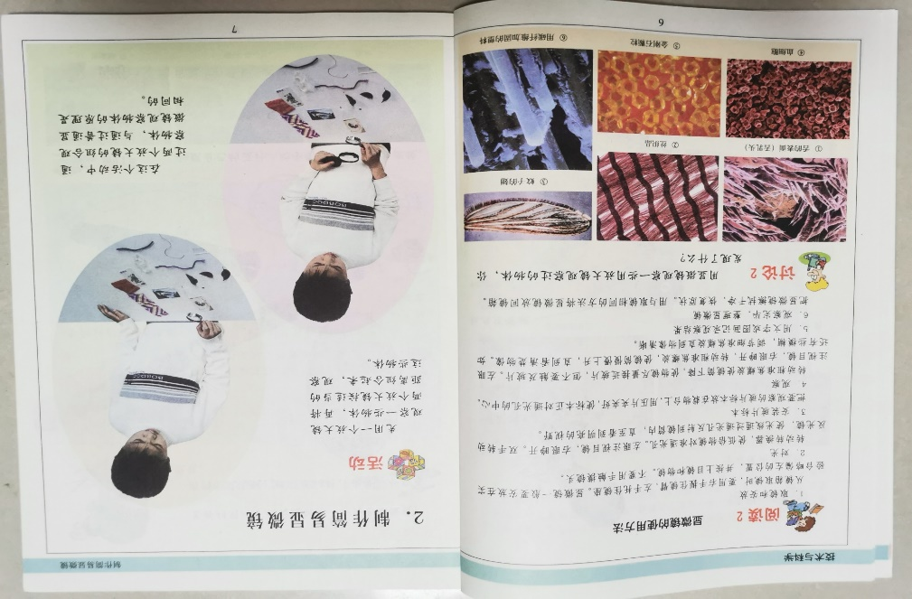

**相关视频内容链接：**

老师为大家准备了一段视频，视频主要介绍了光学显微镜的结构以及使用方法，显微镜的发明与发展的过程，你还会看到专业摄影师拍摄到的显微镜下的奇妙世界。同学们还可以登陆北京数字学校的网站，选择小学-科学-六年级下册的第1课《显微镜的发明与发展》的相关内容。这些肯定会对你把握这部分知识有所帮助。

**知识要点：**

1.感受到技术与科学是互相促进的，即显微镜的发明与发展促进了人们对微观世界的研究。同时，科学研究又促进人们发明更先进的显微镜。

2.了解普通光学显微镜的结构，并学会基本的使用方法。

3.了解显微镜的发明与发展的过程。